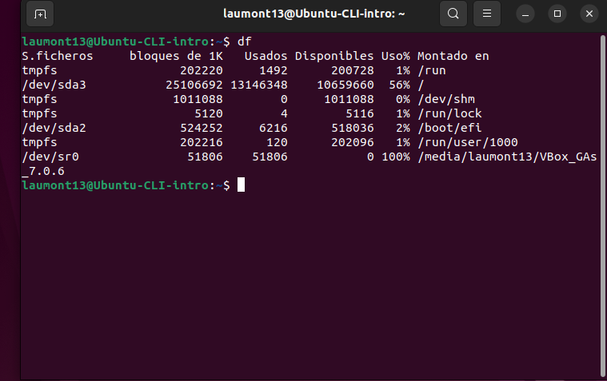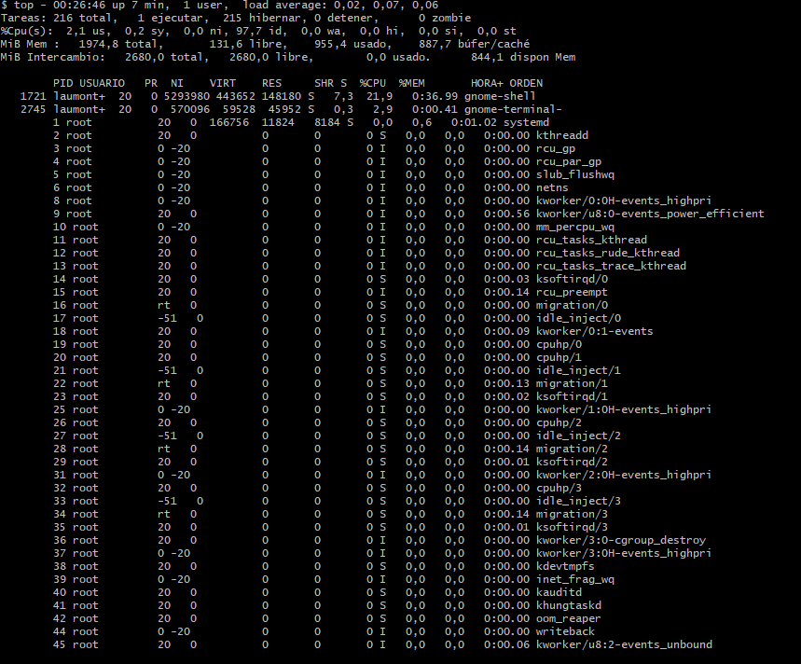

1) En nuestro documento de trabajo, podemos observar que el comando **df** y **top** son herramientas de línea de comandos utilizadas en sistemas operativos basados en Unix y Linux. En comparación con nuestro sistema operativo actual, estos comandos pueden parecer menos intuitivos y más difíciles de usar para aquellos que no están familiarizados con la línea de comandos. Sin embargo, son herramientas muy poderosas que ofrecen un mayor control y flexibilidad para administrar y monitorear un sistema.